网银缴费操作指南（管理员版）

学生在规定的缴费时间段内前往就读的函授站（教学点）管理员现场缴纳现金（管理员代收）。站点管理员可以进行集体网上代缴费，缴费成功后，同样自动完成学年注册，学生可以通过学员平台查看到自己的缴费完成信息。

一、操作步骤
进入我院网站http://www.ujsde.com，登录管理员平台，进入【财务-收费管理】功能可直接对未缴费信息进行缴费。勾选要缴费的学生进行批量交费，点击【加入在线支付名单】，添加完成后，点击【查看支付名单并付款】，可查到要进行批量缴费的学生名单及缴费总额，确认无误后，点击【确定支付】，系统将跳至自助支付平台，管理员可进行网银缴费。缴费成功后，系统将返回“缴费成功”提示信息

二、咨询指南

1.准备工作
首先打开IE浏览器（请不要使用360浏览器、QQ浏览器等其他浏览器）
在IE浏览器中的“工具”菜单里选择“弹出窗口阻止程序”——“关闭弹出窗口阻止程序”。
在IE浏览器中的“工具”菜单里选择“INTERNET 选项”，进行下图操作：
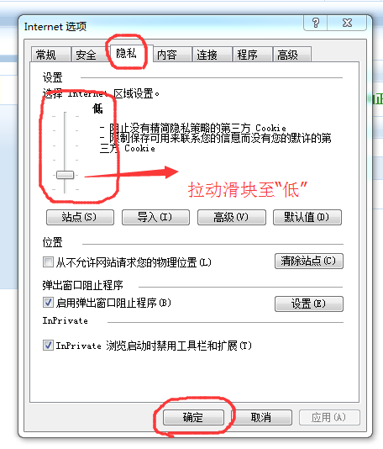
2.登录江苏大学继续教育学院管理员平台
网址：http://www.ujsde.com 点击：管理员登录
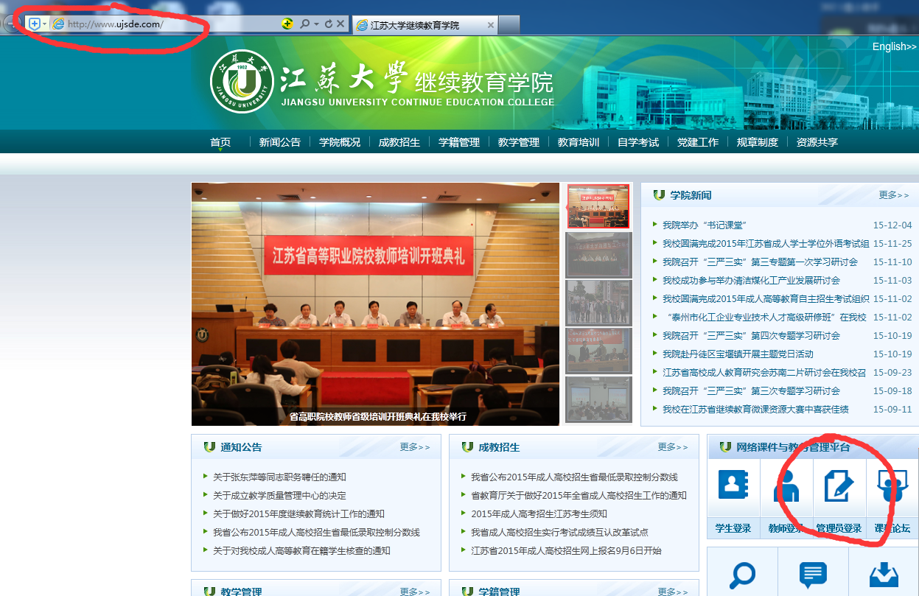
3.进入收费页面
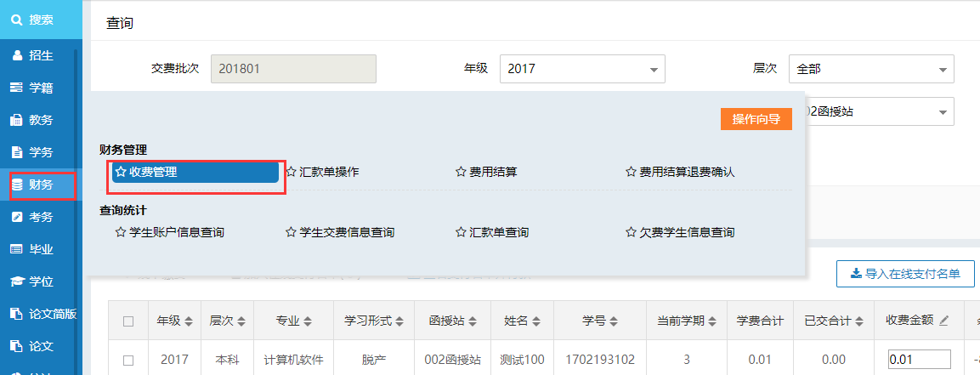
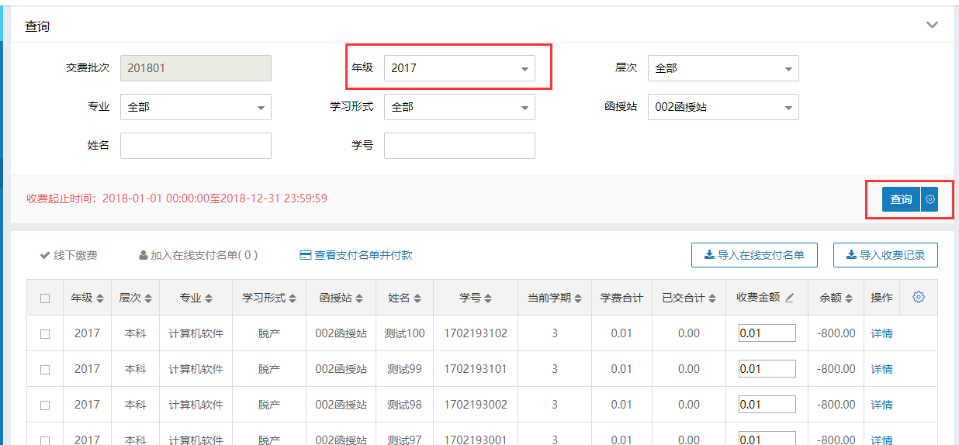

按年级进行对应选择“201803”、“201703”、“201603”
根据需要设置好其他条件，比如层次、学习形式、专业等
点击“查询”，得到需要缴费的学生名单
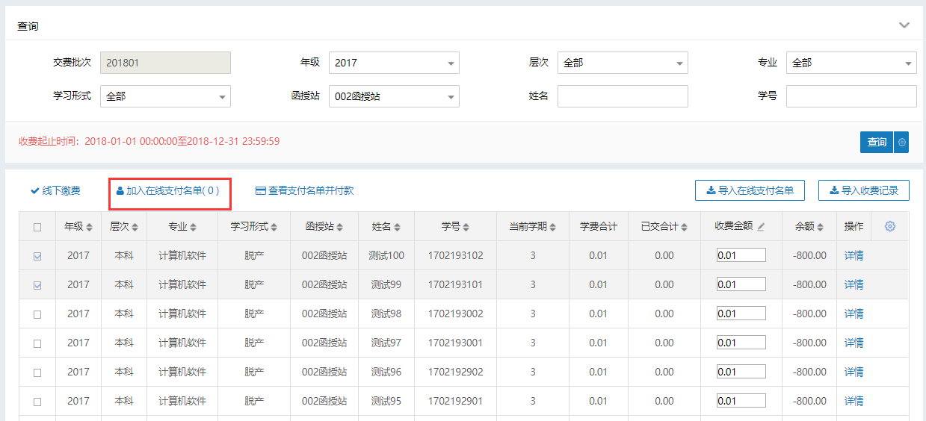

在左侧点击“全选”，然后将不需要代缴费的学生的前面勾去掉，完成后点击“加入在线支付名单”，确认后再点击“查看支付名单并付款”。
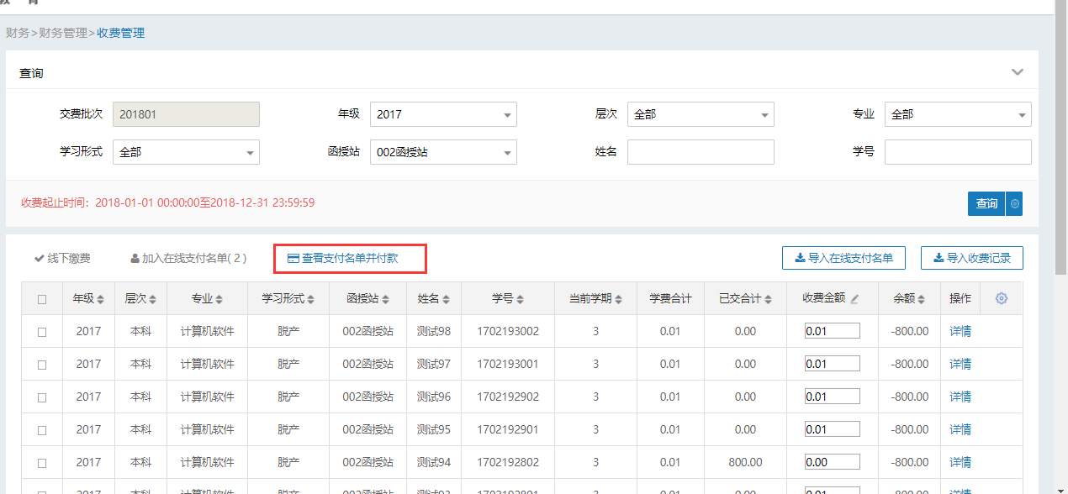

再次核对后点击“确认支付”确定后跳转至支付平台
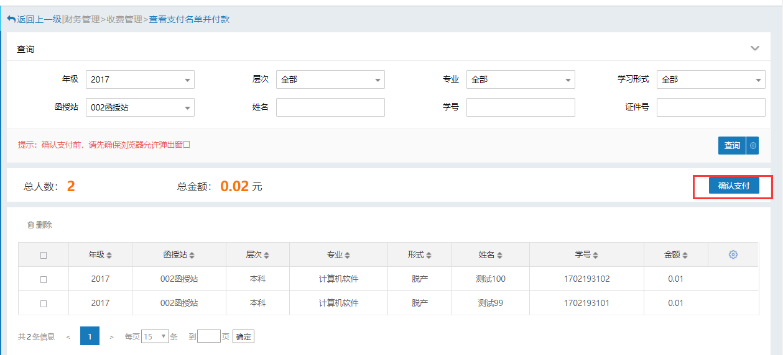

3.选择缴费银行或者第三方支付（支付宝或微信）
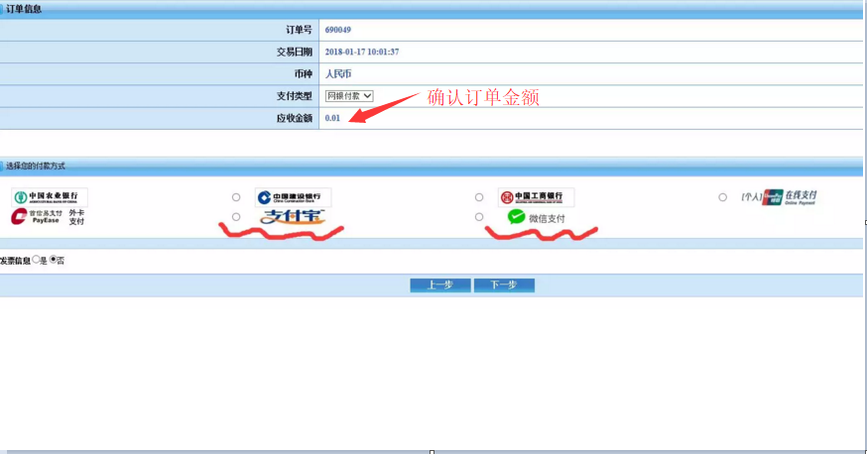
点击“下一步”后根据所选择银行的网银规则进行缴费操作，直到完成缴费。
再次特别提醒：如遇问题，首先检查是否为IE浏览器，检查是否把IE浏览器“工具”菜单中“Internet选项”的“隐私”调到最低了。 正确操作见1.准备工作。

4.根据各站点持有的银行卡，相应银行的网银付款规则有所不同，基本都需要开通网上银行方可缴费，并有日交易和单笔交易的限额，若没有开通网上银行，可去银行营业厅开通，并根据需要设置交易限额。
5. 咨询方式
咨询联系：李 峰，0511-88791068
技术支持：邵应清，0511-88780092
财务监督：谢国燕，0511-88791585
时间：工作日上午8:30～11:30，下午2：00～4:45

江苏大学继续教育学院

